|  |  |  |
| --- | --- | --- |
|  |  |  |
| МИНОБРНАУКИ РОССИИ | | |
| Федеральное государственное бюджетное образовательное учреждение  высшего образования  **«МИРЭА – Российский технологический университет»**  **РТУ МИРЭА** | | |

Институт Информационных технологий

Кафедра Математического обеспечения и стандартизации информационных технологий

**Отчет по практическим работам №1-4**

по дисциплине «Системная и программная инженерия»

|  |  |
| --- | --- |
| **Выполнил:**  Студенты группыИВБО 03-19 | Асабин А.А.  Дегтерева О.А.  Никулин В.С.  Сартасова Н.Е. |
| **Проверил:** | ассистент Воронцов Ю.А. |

МОСКВА 2022 г.

**Содержание**

Практическая работа №1 3

Практическая работа №2 3

Практическая работа №3 11

Практическая работа №4 14

# Практическая работа №1

**Тема проекта: Система мониторинга для родителей “Minor”**

Таблица 1.1. Состав команды

|  |  |
| --- | --- |
| ФИО члена команды | Роль(и) |
| Асабин А.А. | Разработчик, дизайнер |
| Дегтерева О.А. | Аналитик, руководитель проекта |
| Никулин В.С. | Разработчик |
| Сартасова Н.Е. | Технический писатель, тестировщик |

# Практическая работа №2

1) Определить назначение системы, основываясь на выбранной предметной области и тематике;

Назначение системы: отслеживание родителями местоположения ребенка с целью обеспечения его безопасности

2) Написать User story (не менее 10) покрывающие весь функционал реализуемой системы/приложения;

1. Я, как пользователь, хочу видеть местоположение своего ребенка на карте чтобы быть уверенным в его безопасности
2. Я, как пользователь, хочу надежную систему безопасности аккаунта, чтобы никто не мог получить информацию о месте нахождения моего ребенка.
3. Я, как пользователь, хочу видеть основную информацию на главном экране, чтобы иметь полное представление о статусе.
4. Я. как пользователь, хочу иметь возможность установки приложения на телефон ребенка, чтобы видеть местонахождение с конкретного устройства
5. Я, как пользователь, хочу иметь выделенный аккаунт, чтобы иметь возможно подключаться с разных устройств
6. Я, как пользователь, хочу иметь возможность обращения в отдел техподдержки, чтобы устранить возникающие неполадки
7. Я, как пользователь, хочу получать оповещения о статусе посещения учебного заведения, чтобы контролировать посещение школы ребенком
8. Я, как пользователь, хочу получать оповещение об отсутствии сигнала с устройства ребенка, чтобы быть в курсе опасных ситуаций
9. Я, как пользователь хочу, наличие в приложении кнопки SOS, чтобы в случае опасности ребенок мог своевременно оповестить меня
10. Я, как пользователь, хочу видеть информацию о службах спасения на главном экране веб приложения, чтобы в случае опасности, иметь возможность быстро набрать нужную службу.
11. Я, как пользователь, хочу иметь возможность обозначать часто посещаемые локации, чтобы видеть статус посещения сохраненной локации
12. Я, как пользователь, хочу видеть заряд батареи на телефоне ребенка, чтобы в случае чего оповестить его о необходимости зарядить телефон
13. Я, как пользователь, хочу видеть журнал звонков с телефона своего ребенка, чтобы знать о подозрительных вызовах.
14. Я, как пользователь, хочу иметь возможность регулировать громкость сигнала и включать вибрацию, чтобы в случае, если телефон ребенка находится в беззвучном режиме, связаться с ребенком.
15. Я, как пользователь, хочу видеть историю перемещений своего ребенка за последние 7 дней, чтобы быть в курсе его передвижений
16. Я. как пользователь, хочу иметь встроенный групповой чат, чтобы иметь возможность общаться с ребенком
17. Я, как пользователь, хочу иметь возможность задать виртуальную границу на карте, чтобы в случае, если устройство окажется за ее пределами, прислало мне уведомление.
18. Я, как пользователь, хочу иметь возможность зарегистрировать аккаунт, чтобы иметь доступ ко всем функциям системы.

Таблица 1.2. Функционал реализуемой системы

|  |  |  |  |  |
| --- | --- | --- | --- | --- |
| № | Кто? | Что хочет? | С какой целью? | Функциональное требование |
| 1 | Пользователь | Отслеживать местоположение своего ребенка на карте | Быть уверенным в его безопасности | Система должна отображать местонахождение ребенка на карте с помощью gps  Система должна отображать карту с местонахождением в приложении |
| 2 | Пользователь | Надежную систему безопасности аккаунта | Никто не мог получить информацию о месте нахождения моего ребенка | Вход в системы должен осуществляться по вводу логина и пароля |
| 3 | Пользователь | Видеть основную информацию на главном экране | Иметь полное представление о статусе | Система должна выводить информацию о местонахождении и времени нахождения ребенка, обновляющуюся каждые 2 минуты |
| 4 | Пользователь | Иметь возможность установки приложения на телефон ребенка | Видеть местонахождение с конкретного устройства | Система должна иметь связь веб приложения с мобильным приложением, для обеспечения корректной передачи данных  Система должна быть доступна на маркетинговых площадках |
| 5 | Пользователь | Иметь выделенный аккаунт | Иметь возможно подключаться с разных устройств | Система должна поддерживать подключение в аккаунт с различных устройств  Система должна поддерживать одновременную работу с нескольких устройств |
| 6 | Пользователь | Иметь возможность обращения в отдел техподдержки | Устранить возникающие неполадки | Система должна отображать контакты разработчиков, шаблон отправки сообщения в техподдержку в нижнем колонтитуле веб приложения |
| 7 | Пользователь | Получать оповещения о статусе посещения учебного заведения | Контролировать посещение школы ребенком | Система должна выдавать оповещения о статусе посещения учебного заведения |
| 8 | Пользователь | Получать оповещение об отсутствии сигнала с устройства ребенка | Быть в курсе опасных ситуаций | Система должна выдавать оповещение об отсутствии сигнала с устройства ребенка |
| 9 | Пользователь | Наличие в приложении кнопки SOS | В случае опасности ребенок мог своевременно оповестить меня | Система должна иметь кнопку SOS, при нажатии на которую поступает оповещение в веб приложение |
| 10 | Пользователь | Видеть информацию о службах спасения на главном экране веб приложения | В случае опасности, иметь возможность быстро набрать нужную службу. | Система должна выводить информацию о службах спасения на главном экране веб приложения |
| 11 | Пользователь | Иметь возможность обозначать часто посещаемые локации | Видеть статус посещения сохраненной локации | Система должна иметь функцию сохранения локаций  Система должна выводить оповещения о статусе посещения сохраненных локаций |
| 12 | Пользователь | Видеть заряд батареи на телефоне ребенка | В случае опасности оповестить его о необходимости зарядить телефон | Система должна выводить информацию о заряде батареи на телефоне ребенка |
| 13 | Пользователь | Видеть журнал звонков с телефона своего ребенка | Знать о подозрительных вызовах | Система должна выводить журнал звонков с телефона ребенка |
| 14 | Пользователь | Иметь возможность подать громкий звонок в виброрежиме | В случае, если телефон ребенка находится в беззвучном режиме, связаться с ребенком | Система должна подавать громкий звонок в виброрежиме при нажатии на кнопку |
| 15 | Пользователь | Видеть историю перемещений своего ребенка за последние 7 дней | Быть в курсе его передвижений | Система должна выводить историю перемещений за последние 7 дней |
| 16 | Пользователь | Иметь встроенный групповой чат | Иметь возможность общаться с ребенком | Система должна иметь встроенный групповой чат |
| 17 | Пользователь | Иметь возможность задать виртуальную границу на карте | В случае, если устройство окажется за ее пределами, система прислала мне уведомление | Система должна иметь функцию для задания виртуальной границы на карте  Система должна выдавать оповещение в случае преодоления этой границы |
| 18 | Пользователь | Иметь возможность зарегистрировать аккаунт | Иметь доступ ко всем функциям системы | Система должна иметь форму регистрации новых пользователей  Система должна хранить информацию о пользователях |

4) Руководитель проекта должен составить первоначальный план реализации проекта и распределить задачи между участниками в сервисе Trello/Jira/Miro или же им подобным.

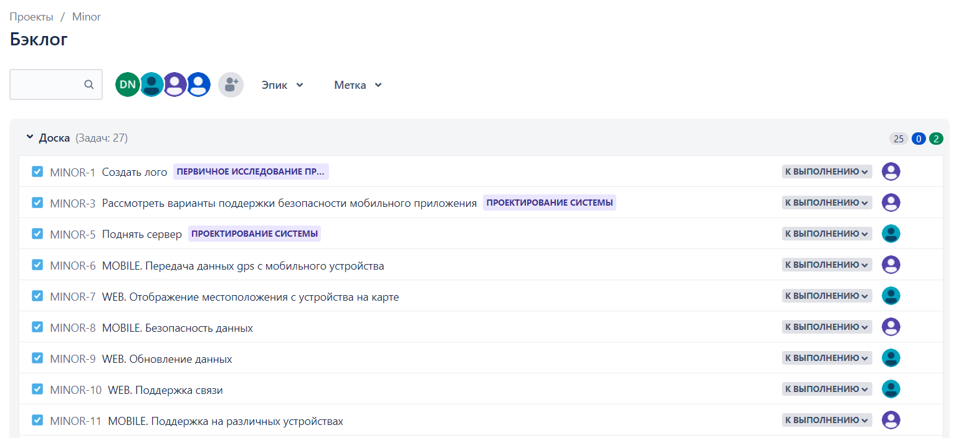ъ

Рис 1 – Задачи в сервисе Jira

# Практическая работа №3

1. Определить портрет пользователя и виды пользователей (целевая аудитория)

Родитель, стремящийся обеспечить безопасность своего ребенка, путем установки приложения по мониторингу

Алла, 34 года.

Место проживания: Москва.

Семейное положение, количество детей: замужем, трое детей(возраста 2, 4, 8 лет). Сфера занятости и уровень зарплаты: Мастер маникюра, 40 тысяч рублей.

Должность, связанные с ней проблемы: самозанятость, нехватка времени по присмотру за старшим ребенком.

Потребности, желания, фобии: Алла , как многодетная мать, хочет быть уверенной, что ее старший ребенок  посещает учебное заведение, не общается с подозрительными людьми и находится всегда на связи. Алла хочет использовать приложение по мониторингу местонахождения. Она хочет иметь быстрый доступ к просмотру информации, касающийся безопасности ее ребенка.

Олег, 40 лет.

Место проживания: Ставрополь

Семейное положение, количество детей: не женат, один ребенок(10 лет).

Сфера занятости и уровень зарплаты: рабочий завода, 30 тысяч рублей.

Потребности, желания, фобии: У Олега нет возможности следить за своим ребёнком, так как является единственным кормильцем в семье - отцом одиночкой. Приложение по мониторингу упростило бы обеспечение безопасности ребенка и вселило бы Олегу дополнительную уверенность. Он бы знал, что ребенок посещает учебное заведение, идёт в магазин, когда это необходимо, остаётся в гостях у друга.

2. Построить USE CASE диаграмму, в которой указаны основные требования к системе

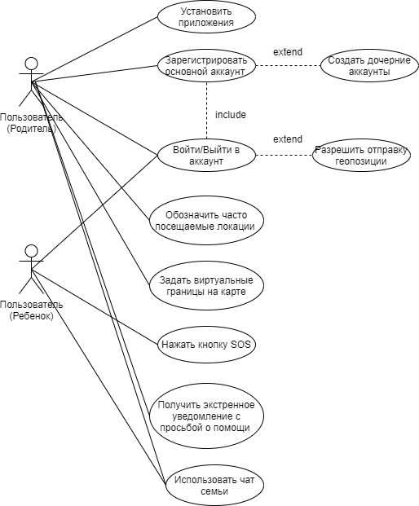

Рис 2 – Use case диаграмма

3.Построить диаграмму последовательности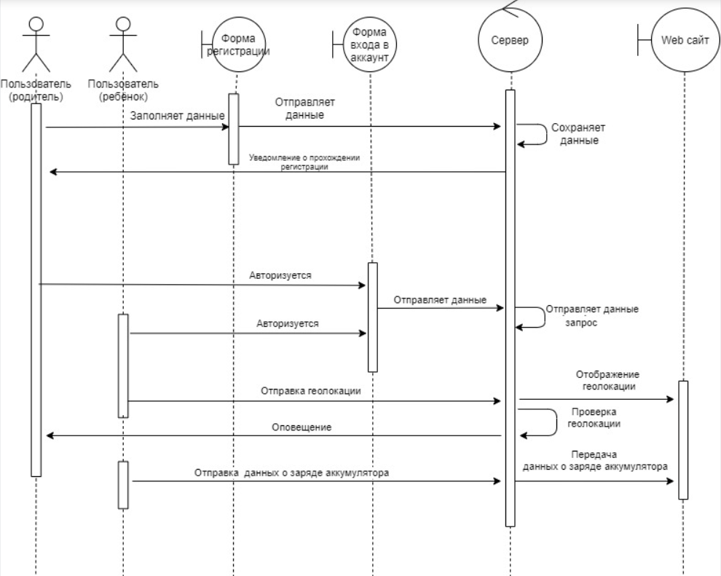

Рис 3 – Диаграмма последовательности

# Практическая работа №4

1) Определить нефункциональные требования для своей разработки. Нефункциональных требований должно быть не менее 3 для каждого из выбранных “разделов” и их составляют все члены команды.

2) Сформировать матрицу требований для своей разработки. За матрицу требований отвечает технический писатель.

В таблице 1.3представлены примеры нефункциональных требований:

Таблица 1.3. Нефункциональные требования

|  |  |
| --- | --- |
| **Тип требования** | **Содержание требования** |
| **Технические ограничения** | Веб-приложение должно  быть кроссбраузерным и одинаково функционировать в всех популярных браузерах: Google Chrome, Mozilla Firefox, Opera, Microsoft Edge |
| Мобильное приложение должно функционировать под версии Android 11 и старше |
| Приложение должно исправно работать на устройстве со скоростью интернета от 6 Мбит в сек |
| **Производительность** | Полное резервное копирование базы данных клиентов должно производиться не менее чем 1 раз в неделю |
| Отклик на нажатие пользователем  должен происходить в течении 1 секунды |
| Процесс регистрации в личном кабинете нового пользователя должен занимать максимум 24 часа |
| **Масштабируемость** | При нагрузке в 1000 запросов в секунду система должна выдавать пользователю ответ на запрос в пределах 1 секунды |
| В системе одновременно может находиться до 100 человек, при условии, что все функции системы работают исправно |
| Работа на одном аккаунте на web-сайте может производиться с 10 различных устройств |
| **Надежность** | Система должна иметь время uptime в месяц 95% |
| Сервера приложения должны базироваться на территории РФ |
| Неполадки, которые стали причиной выхода из строя серверов, должны быть устранены в течении 12 часов |
| **Безопасность** | Для хеширования пароля необходимо использовать алгоритм SHA256 |
| Для использования полного функционала системы в приложении и на web-сайте требуется авторизация |
| Не допускается использование стандартных, ненадежных или хорошо известных паролей, например, "Password1" или "admin/admin" |
| Требования к паролю: не менее 8 символов, не более 30 символов, как минимум одна заглавная и одна строчная буква, только латинские буквы, как минимум две цифры, только арабские цифры, без пробелов |
| **Локализация** | Интерфейс системы поддерживает русский и английский (британский диалект) языки |
| Формат даты должен быть следующим: ЧЧ.ММ.ГГ |
| Адреса указывается в следующем формате: <код страны>, <индекс>, <код региона>, <район>, <город>, <населенный пункт>, <улица>, <дом>, <корпус>, <квартира>. Элемент адреса <код страны> выбирается из Общероссийского классификатора стран мира (ОКСМ)адреса |
| Формат телефонных номеров Используется следующий формат: десятизначный номер с префиксом «+7» |

Таблица 1.4. Матрица требований

|  |  |  |  |  |  |
| --- | --- | --- | --- | --- | --- |
| **№** | **Требование** | **Суть** | **Автор** | **Ссылки** | **Критерий проверки** |
| 1 | Мобильное приложение клиента | | | | |
| 1.1 | Возможность установки приложения на телефон ребенка | “Система должна иметь связь веб приложения с мобильным приложением, для обеспечения корректной передачи данных  Система должна быть доступна на маркетинговых площадках” | Асабин А. А. | https://pravoved.ru/question/1620917/ | Установленное, рабочее приложение |
| 1.2 | Авторизация пользователя | “Приложение должно иметь функцию авторизации зарегистрированного пользователя” | Асабин А. А. | https://habr.com/ru/company/infopulse/blog/346318/ | Авторизация зарегистрированного пользователя в приложении |
| 1.3 | Функция отслеживания геолокации | “Приложение должно иметь возможность  передачи местоположения для авторизированных пользователей” | Асабин А. А. | http://www.consultant.ru/document/cons_doc_LAW_85364/42005365849f53f10d570b0e31c04a1e6fb5080e/ |  |
| 1.4 | Функция общения с семьей | “В приложении должен быть общий семейный чат, а также возможность написать каждому члену семьи отдельно” | Асабин А. А. | https://yandex.ru/support/id/family.html | Возможность обмениваться сообщениями между устройствами |
| 1.5 | Функция кнопки SOS | “Приложение должно иметь кнопку вызова помощи: позвонить родителям и отправить геолокацию семье с просьбой перезвонить | Дегтерева О.А. | https://ru.ccm.net/faq/8813-kak-delat-ekstrenniy-vyzov-funktsiya-sos-na-smartphone | Кнопка SOS, отправляет оповещение на сайт |
| 1.6 | Скорость Интернета | “Приложение должно исправно работать на устройстве со скоростью интернета от 6 Мбит в сек” | Дегтерева О.А. | https://webformyself.com/maksimalnaya-optimizaciya-zagruzki-izobrazhenij-dlya-interneta-v-2021-godu/ | Работоспособность системы при скорости интернета выше 6 Мбит в сек |
| 1.7 | Версия Android | Мобильное приложение должно функционировать под версии Android 11 и старше | Асабин А.А. | https://habr.com/ru/post/446346/ | Работоспособность системы на устройствах с Android 11 и старше |
| 2 | Веб-интерфейс | | | | |
| 2.1 | Регистрация пользователя | “Приложение должно иметь функцию регистрации нового пользователя, а также систему объединения аккаунтов в семью” | Никулин В.С. | https://habr.com/ru/company/infopulse/blog/346318/ | Регистрация нового пользователя |
| 2.2 | Авторизация пользователя | “Приложение должно иметь функцию авторизации зарегистрированного пользователя” | Никулин В.С. | https://habr.com/ru/company/infopulse/blog/346318/ | Авторизация зарегистрированного пользователя на сайте |
| 2.3 | Отображение геолокации ребёнка | “Приложение должно иметь интерфейс отображения местоположения ребенка” | Никулин В.С. | https://support.google.com/families/answer/7103413?hl=ru | Карта с местоположением ребенка |
| 2.4 | Функция проверки пароля на надежность | “Не допускается использование стандартных, ненадежных или хорошо известных паролей, например, "Password1" или "admin/admin"”  “Требования к паролю: не менее 8 символов, не более 30 символов, как минимум одна заглавная и одна строчная буква, только латинские буквы, как минимум две цифры, только арабские цифры, без пробелов” | Асабин А.А. | https://wiki.owasp.org/images/9/96/OWASP_Top_10-2017-ru.pdf | Введенный пароль |
| 2.5 | Кроссбраузерность веб-приложения | “Веб-приложение должно быть кроссбраузерным и одинаково функционировать в всех популярных браузерах: Google Chrome, Mozilla Firefox, Opera, Microsoft Edge” | Никулин В.С. | https://serpstat.com/ru/blog/kak-proverit-otobrazhenie-sajta-vo-vseh-brauzerah/ | Работоспособность системы в браузерах Google Chrome, Mozilla Firefox, Opera, Microsoft Edge |
| 2.6 | Обращение в отдел техподдержки | Система должна отображать контакты разработчиков, шаблон отправки сообщения в техподдержку в нижнем колонтитуле веб приложения | Никулин В.С. | https://marketplace.1c-bitrix.ru/solutions/altasib.support/ | Обратная связь от отдела техподдержки |
| 2.7 | Отображение основной информации на главном экране | “Система должна выводить информацию о местонахождении и времени нахождения ребенка, обновляющуюся каждые 2 минуты” | Никулин В.С. | https://findmykids.org/blog/ru/pochemu-koordinaty-nevernye | На главном экране выводится основная информация |
| 2.8 | Резервное копирование | “Полное резервное копирование базы данных клиентов должно производиться не менее чем 1 раз в неделю” | Сартасова Н.Е. | https://habr.com/ru/post/421251/ |  |
| 2.9 | Выделенный аккаунт | “Система должна поддерживать подключение в аккаунт с различных устройств  Система должна поддерживать одновременную работу с нескольких устройств” | Никулин В.С. | https://dtf.ru/gameindustry/190887-microsoft-razreshit-odnovremenno-ispolzovat-odin-akkaunt-na-neskolkih-ustroystvah | Одновременная поддержка работы в одном аккаунте на нескольких устройствах |
| 2.10 | Отклик на нажатие | “Отклик на нажатие пользователем должен происходить в течении 1 секунды” | Сартасова Н.Е. | https://guides.kontur.ru/principles/responsetime/ | Отклик в течении 1 секунды |
| 2.11 | Оповещение о статусе посещения учебного заведения | “Система должна выдавать оповещения о статусе посещения учебного заведения” | Сартасова Н.Е. | https://www.garant.ru/products/ipo/prime/doc/74236682/ | Оповещение о статусе посещения |
| 2.12 | Оповещение об отсутствии сигнала с устройства ребенка | “Система должна выдавать оповещение об отсутствии сигнала с устройства ребенка" | Сартасова Н.Е. | https://docs.cntd.ru/document/565649076 | Оповещение об отсутствии сигнала с устройства |
| 2.13 | Отображать информацию о службах спасения на главном экране веб приложения | “Система должна выводить информацию о службах спасения на главном экране веб приложения“ | Сартасова Н.Е. | https://kirov-portal.ru/news/vopros-otvet/cherez-kakie-prilozheniya-mozhno-poslat-signal-o-pomoshchi-27407/ | Информация о службах спасения выводится на главном экране |
| 2.14 | Обозначение часто посещаемых локаций | “Система должна иметь функцию сохранения локаций  Система должна выводить оповещения о статусе посещения сохраненных локаций” | Сартасова Н.Е. | https://support.microsoft.com/ru-ru/topic/сохраненные-оповещения-о-расположениях-и-расположениях-97c31393-3863-6cf1-a290-950f89549fdc | Сохраненные локации |
| 2.15 | Регистрация в личном кабинете нового пользователя | “Процесс регистрации в личном кабинете нового пользователя должен занимать максимум 24 часа” | Сартасова Н.Е. | https://web-shpargalka.ru/nalog-ru-registracija-v-lichnom-kabinete.php | Регистрацияв течении максимум 24 часов |
| 2.16 | Отображение журнала звонков с телефона своего ребенка | “Система должна выводить  журнал звонков с телефона ребенка” | Сартасова Н.Е. | https://kids.usafe.ru/blog/pozvoni-mne-pozvoni-ili-kak-kontrolirovat-telefon-rebenka/ | Журнал звонков с телефона своего ребенка |
| 2.17 | Отображение заряда батареи на телефоне ребенка | “Система должна выводить информацию о заряде батареи на телефоне ребенка“ | Никулин В.С. | https://kids.usafe.ru/blog/kak-prosmotret-uroven-zaryada-telefona-rebenka-udalenno/ | Заряд батареи с устройства отображается на главной |
| 2.18 | Отображение истории перемещений  ребенка за последние 7 дней | “Система должна выводить историю перемещений за последние 7 дней” | Никулин В.С. | https://androidlime.ru/google-movement-history | История перемещений ребенка за последние 7 дней |
| 2.19 | Функция “Громкий звонок в виброрежиме” | “Система должна подавать громкий звонок в  виброрежиме при нажатии на кнопку” | Сартасова Н.Е. | https://support.google.com/android/answer/9082609?hl=ru | Звонок подается на устройстве |
| 2.20 | Обозначение виртуальных границ на карте | “Система должна иметь функцию для задания виртуальной границы на карте  Система должна выдавать оповещение в случае преодоления этой границы” | Асабин А. А. | https://pandia.ru/text/78/216/94178-4.php | Обозначенная виртуальная граница на карте |
| 2.21 | Хэширование пароля | “Для хеширования пароля необходимо использовать алгоритм SHA256” | Асабин А. А. |  | Хешированный пароль |
| 3 | Система | | | | |
| 3.1 | Одновременная работа пользователей в системе | “В системе одновременно может находиться до 100 человек, при условии, что все функции системы работают исправно” | Асабин А. А. | https://studme.org/52051/ekonomika/modelirovanie_sistem_massovogo_obsluzhivaniya | Поддержка одновременной работы 100 пользователей в системе |
| 3.2 | Одновременная работа пользователей на одном аккаунте | “Работа на одном аккаунте на web-сайте может производиться с 10 различных устройств” | Асабин А. А. | https://www.cyberforum.ru/php-beginners/thread2575048.html | Работа 10 различных устройств на одном аккаунте |
| 3.3 | Работа при нагрузке | “При нагрузке в 1000 запросов в секунду система должна выдавать пользователю ответ на запрос в пределах 1 секунды” | Дегтерева О.А. | https://utyatnishna.ru/info/253743/how-many-requests-per-minute-are-considered-heavy-load-approximation | Задержка в ответе на запрос в 1 секунду при нагрузке в 1000 запросов в секунду |
| 3.4 | Поддержка системы | Система должна иметь время uptime в месяц 95% | Никулин В.С. | https://vc.ru/dev/119928-application-uptime-dlya-povysheniya-stabilnosti-vashego-biznesa | Показатель проверки работоспособности системы |
| 3.5 | Работа на территории РФ | Сервера приложения должны базироваться на территории РФ | Дегтерева О.А. | https://d-russia.ru/v-reestr-otechestvennogo-po-ne-budut-vklyuchatsya-produkty-baziruyushhiesya-na-zarubezhnyh-subd-i-platformah.html | Работа на территории РФ |
| 3.6 | Устранение неполадок | Неполадки, которые стали причиной выхода из строя серверов, должны быть устранены в течении 12 часов | Дегтерева О.А. | https://integrus.ru/blog/problemy-s-serverom.html | Показатель проверки скорости устранения неполадок |
| 3.7 | Поддержка языков в интерфейсе | Интерфейс системы поддерживает русский и английский (британский диалект) языки | Дегтерева О.А. | https://docs.microsoft.com/ru-ru/windows/win32/intl/user-interface-language-management | Интерфейс на русском и английском языках |
| 3.8 | Использование функционала системы | Для использования полного функционала системы в приложении и на web-сайте требуется авторизация | Никулин В.С. | https://webdevblog.ru/avtorizaciya-i-autentifikaciya-dlya-vseh/ | Весь функционал системы доступен авторизованным пользователям |
| 3.9 | Формат даты | Формат даты должен быть следующим: ЧЧ.ММ.ГГ | Асабин А. А. | https://ru.wikipedia.org/wiki/Календарная_дата#:~:text=ГГ%20—%202%20цифры%20года.,различных%20странах%20и%20регионах%20отличается | Формат даты ЧЧ.ММ.ГГ |
| 3.10 | Формат адреса | Адреса указывается в следующем формате: <код страны>, <индекс>, <код региона>, <район>, <город>, <населенный пункт>, <улица>, <дом>, <корпус>, <квартира>. Элемент адреса <код страны> выбирается из Общероссийского классификатора стран мира (ОКСМ)адреса | Асабин А. А. | http://www.consultant.ru/document/cons_doc_LAW_52514/9e10600e6e8a802a2ae2fc284f6369db3f47b5ae/ | Адрес указан в формате принятом на территории РФ |
| 3.11 | Формат телефонных номеров | Формат телефонных номеров Используется следующий формат: десятизначный номер с префиксом «+7» | Сартасова Н.Е. | https://ru.wikipedia.org/wiki/Телефонный_номер#:~:text=Используется%20следующий%20формат%3A%20десятизначный%20номер,код%20страны%20с%20префиксом%20E.164) | Телефонный номер указан в формате принятом на территории РФ |
| 4 | Правовые нормы регулирования деятельности компании | | | | |
| 4.1 | Закон "О защите персональных данных" | Программная система, при получении, хранении и обработки персональных данных клиентов и сотрудников компании, должна руководствоваться нормами закона Федерального закона "О персональных данных" от 27.07.2006 N 152-ФЗ (последняя редакция) | Сартасова Н.Е. | http://www.consultant.ru/document/cons_doc_LAW_61801/ | Прохождение теста на невозможность получения закрытых персональных данных третьими лицами |
| 4.2 | Федеральный закон „О противодействии терроризму“ и отдельные законодательные акты Российской Федерации в части установления дополнительных мер противодействия терроризму и обеспечения общественной безопасности» | Согласно проекту приказа Минкомсвязи, интернет-компании и сервисы должны хранить и предоставлять спецслужбам: псевдоним, дату рождения, адрес, фамилию, имя, отчество, паспортные данные, языки, которыми владеет пользователь, список его родственников, текст сообщений, аудио- и видеозаписи, адрес электронной почты, дату и время авторизации и выхода из информационного сервиса, наименование программы-клиента | Сартасова Н.Е.  ⠄ | https://www.interfax.ru/russia/631261 | Хранение баз данных клиентов и передача информации по требованию в ФСБ |

**ЗАКЛЮЧЕНИЕ**

В ходе работы была выбрана основная тема проекта, распределены роли между участниками команды, построены диаграмма User story, диаграмма последовательности, определены функциональные и нефункциональные требования, сформирована матрица требований. На основе требований были созданы задачи в Jira.